**Подача заявок руководителю полевым персоналом на изменение маршрута в МП в режиме он-лайн.**

**Цель:** сделать работу полевых сотрудников более эффективной, удобной и оперативной посредством изменения маршрутов в режиме on-line.

**As Is:** добавление торговых точек через админов в МП по заявке, добавление точек через график работы руководителем.

**Почему данное решение не подходит:**

1. Нет мобильной верстки сайта, не удобно работать на сайте через телефон/планшет
2. У полевого руководителя не всегда под рукой есть компьютер и нет понимания какие точки надо добавить подчиненным
3. Администраторы сайта не имеют полномочий для подтверждения\отклонения заявок на проекте без согласования с КМ

**To Be:** создание заявок на изменения маршрута в МП полевыми пользователями с последующим подтверждением заявок линейным руководителем через МП+сайт.

**Целевая аудитория и права:**

Создавать задачи будут в основном полевые сотрудники с последующим подтверждением со стороны руководителей согласно иерархии подчинения.

Например, мерчендайзер –> супервайзер

В случае наличия у подчиненного 2х и более руководителей на 1 ветке орг.структуры заявка дублируется на всех пользователей и отображается у них до момента подтверждения\отклонения любым из них.

Право на создание доп визита через заявки в МП должно выводиться под роль.

**Механика подачи заявок на изменение маршрута со стороны подчиненного**

**Добавление тт.**

В мобильном приложении добавить панель + в разделе маршруты в экран со списком торговых точек.

Ограничение видимости панели:

* Отображение данной панели сделать по правам на роль; В роли в раздел мобильное приложение добавить пункт: «Добавление ТТ в свой маршрут и маршрут подчиненных через согласование»
* Отображение панели + в МП только в периоде дат от текущей (включая) +14 дней

Т.е за прошлые периоды и на большой срок добавлять тт нельзя

По нажатию на данную панель отображается список доступных проектов, если проектов, назначенных на сотрудника >1.

После выбора проекта появляется список тт на добавление с возможностью поиска по адресу, городу, сети, коду тт.

Как выбирать проекты на каме? На подумать.

Ограничение списка точек:

Активные точки проекта за исключением точек, которые уже присутствуют на маршруте сотрудника на добавляемый день.

На 1 точку можно подать только 1 заявку.

Если заявка отклонена, то на точку задачу можно создать повторно.

Пример экранов для добавления тт на маршрут через заявки со стороны полевого пользователя в мобильном приложении:

1. Экран маршрута с кнопкой +

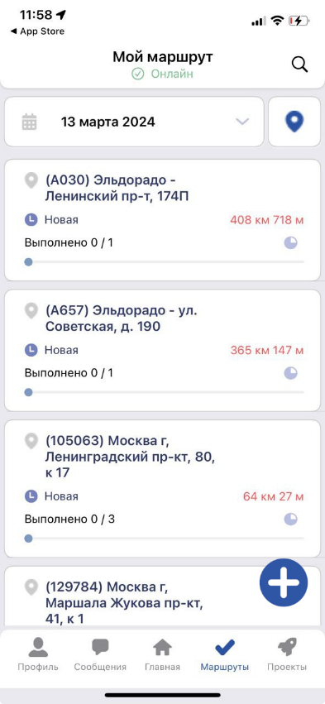

1. По нажатию на иконку + переход на экран выбора проекта (если проект назначенный на сотрудника >1), если проект 1, то сразу идет переход к 3 экрану.

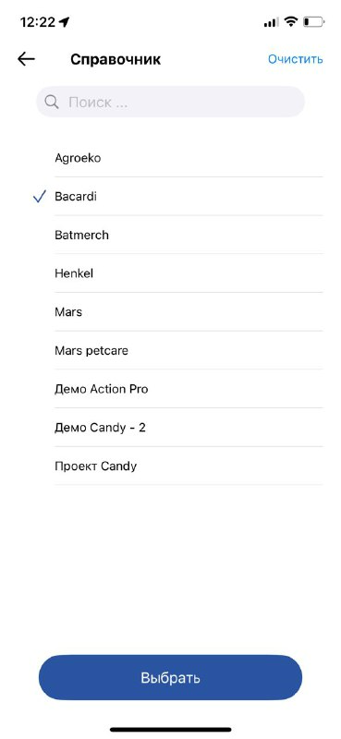

1. Выбор тт из списка 4. Указание тайминга и комментария

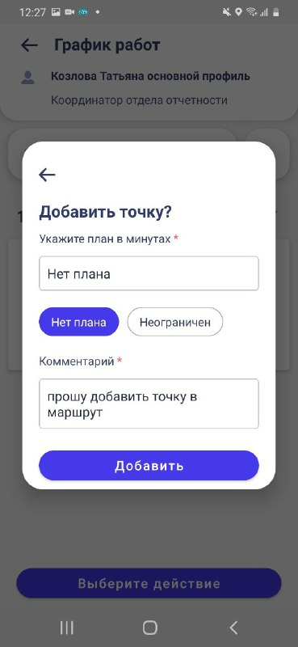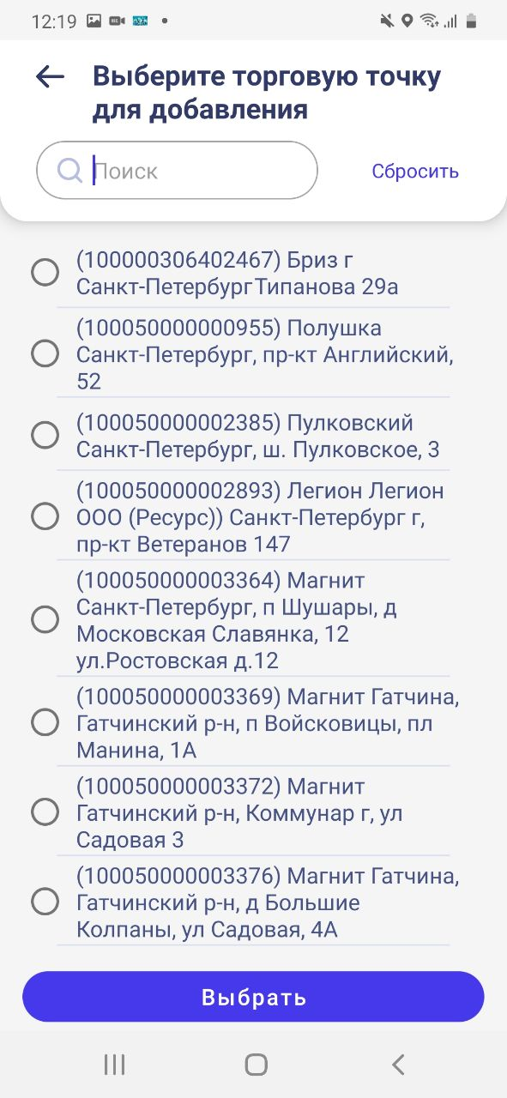

5.После нажатия на кнопку «Добавить» появляется диалоговое окно.

Изменить текст на скрине:

Внимание. Заявка создана. Точка добавлена вам в маршрут. После согласования руководителем статус точки будет изменен на «Подтверждено добавление» и ее можно будет посетить.

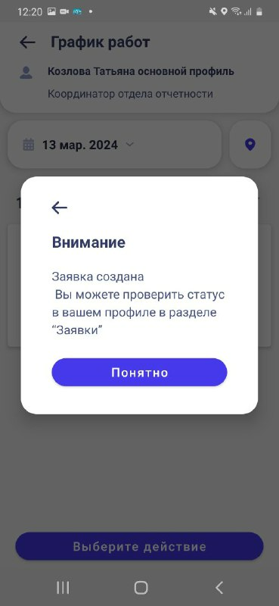

Добавить дату добавления при нажатии на +? Или надо выбрать дату в маршруте, и на нее уже ссылается программа при добавлении?

Нашла вот такие красивые скрины у вас. Только тт выбирается из списка предложенных.

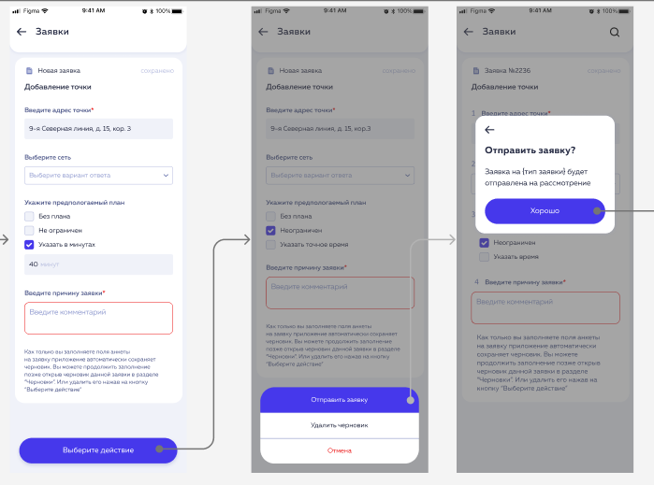

После отправки заявки, тт появляется в маршруте сотрудника снизу в списке точек на указанный день.

Статусы в точках, добавленных в МП через заявки, должен быть отличным от точек, которые были в маршруте изначально (табл. 1)

При отсутствии подтверждения или при отклоненной заявке, тт нельзя посетить (запрет начала визита) (табл. 1)

Для удобства пользователя сделать в ячейках на не подтвержденных точках цветовую заливку. (табл. 1)

|  |  |  |  |
| --- | --- | --- | --- |
| **Статус подтверждения от руководителя** | **Статус на тт в МП пользователя – автора заявки** | **Возможность посещения тт в МП сотрудника-автора заявки.** | **Цветовые маркеры в МП сотрудника-автора заявки** |
| не подтверждена | Ожидает добавления | нельзя начать визит | ТТ сделать серым цветом |
| подтверждена | Подтверждено добавление | Можно посещать.  Изменение статуса при посещении как в обычных тт  В процессе - > Посещена | Обычный цвет |
| отклонена | Отклонено добавление | нельзя начать визит | ТТ сделать серым цветом |

Табл. 1

Если добавление точки на сегодня не было подтверждено в течении текущего дня. Ночью ее статус переходит автоматически как «Отклонена сервером»

При отклонении заявки руководителем указывать комментарий, который был им написан, ниже статуса посещения тт

Пример отображения в маршруте тт добавленных по заявке со статусами.

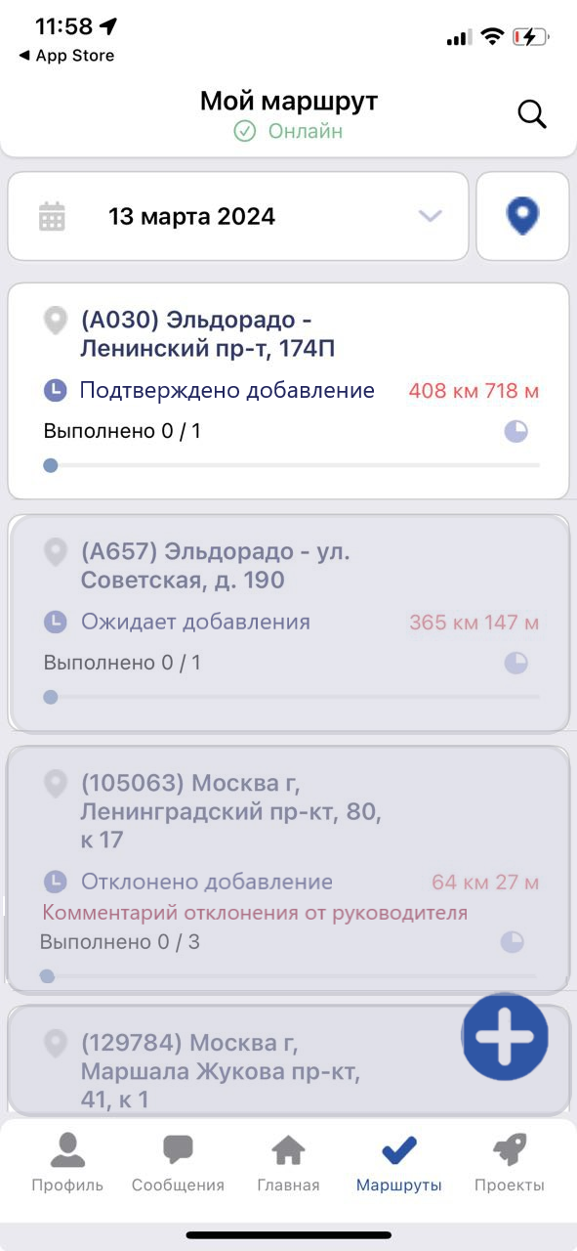

**Удаление тт.**

В мобильном приложении добавить панель с ячейкой корзины при свапе справа на лево по тт.

Ограничение видимости панели:

* Отображение данной панели сделать по правам на роль; В роли в раздел мобильное приложение добавить пункт: «Удаление ТТ из своего маршрута и маршрута подчиненных через согласование»
* Нельзя удалить тт со статусом «Выполнено», «В процессе», «Прервано»
* Отображение панели корзины в МП только в периоде дат от текущей (включая) +-14 дней
* Если тт была посещена, ее нельзя удалить. (на обсуждение с КК)

На 1 точку можно подать только 1 заявку. Если заявка была отклонена, ее можно подать повторно.

После нажатия на ячейку корзины выдавать всплывающее окно с обязательным написанием комментария по удалению и с текстом подтверждения.

Текст: Внимание. Вы уверены, что хотите подать заявку на удаление тт *Код тт, сеть, адрес* за *число*.

После нажатия на кнопку «Удалить» у точки меняется статус.

Статусы в точках, поданных на удаление в МП через заявки, должен быть отличным от точек, которые были в маршруте изначально (табл. 2)

При отсутствии отклонения, тт нельзя посетить (запрет начала визита) (табл. 2)

Для удобства пользователя сделать в ячейках на не отклоненных точках цветовую заливку. (табл. 2)

|  |  |  |  |
| --- | --- | --- | --- |
| Статус подтверждения от руководителя | Статус на тт в МП пользователя - авторя заявки | Возможность посещения тт в МП сотрудника-автора заявки | Цветовые маркеры в МП сотрудника-автора заявки |
| не подтверждена | Ожидает удаления | нельзя начать визит | Сделать серым цветом |
| подтверждена | Подтверждено удаление | нельзя начать визит | Сделать серым цветом |
| отклонена | Отклонено удаление | Можно посещать.  Изменение статуса при посещении как в обычных тт  В процессе - > Посещена | Обычный цвет |

Табл. 2

Если удаление точки не было подтверждено в течении -14 дней от текущей даты. Ночью ее статус переходит автоматически как «Отклонена сервером»

При отклонении заявки руководителем указывать комментарий, который был им написан, ниже статуса посещения тт

Пример экранов для удаления тт из маршрута через заявки со стороны полевого пользователя в мобильном приложении:

1. 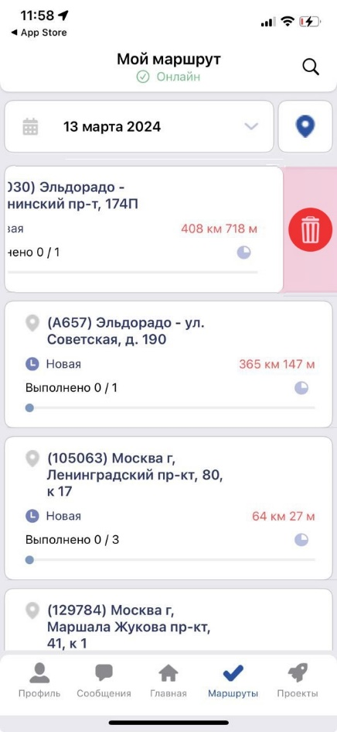Отображение иконки корзины по свапу справа в лево
2. Написание комментария и окно с уведомлением о удалении тт

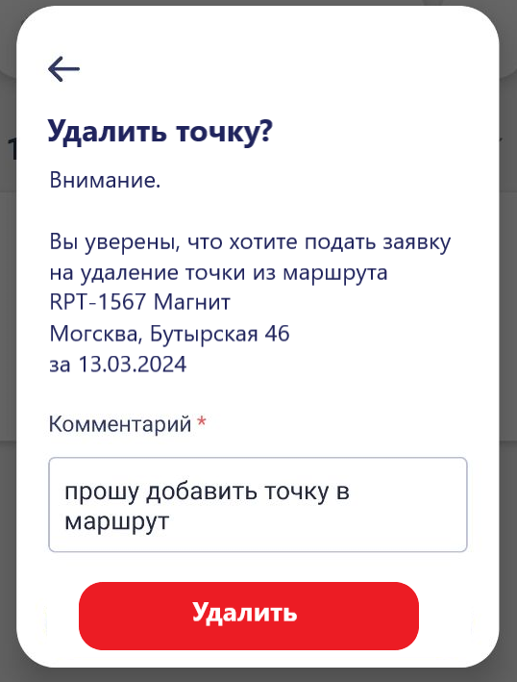

Пример отображения в маршруте тт удаленных по заявке со статусами.

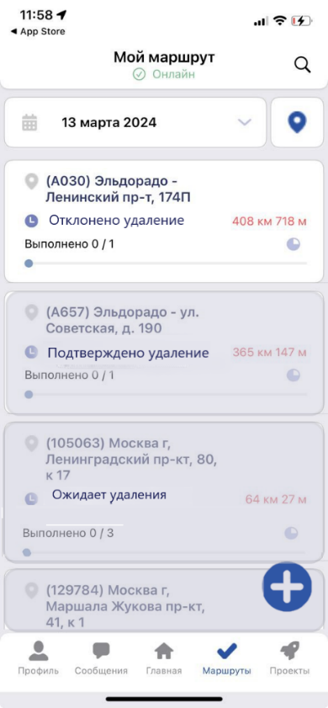

Сортировку тт в маршруте необходимо изменить с учетом этих точек в зависимости от статуса:

1 линия сортировки – тт у которой начат визит, но не закончен, статус «В процессе»

2 линия – тт без посещения в статусе «Новая», «Подтверждено добавление», «Отклонено удаление»

3 линия – тт с завершенным визитом. Статус «Завершен»

4 линия - добавленные тт без подтверждения, статус «Ожидает добавления\удаления»

5 линия - добавленные тт отклоненные, статус «Отклонено добавление», «Подтверждено удаление»

Так же добавить в фильтр в маршрутах параметр «По заявке», результат фильтрации – все тт отправленные на добавление\удаление по заявке (вне зависимости от их статуса)

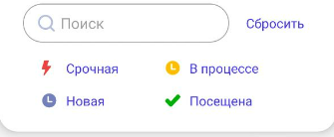

При изменении статуса по заявкам (принятие\отклонение со стороны руководителя) день в день, сотруднику отправлять автоматическое пуш-сообщение о изменении статуса по заявке с указанием даты и тт и о необходимости обновления маршрута при помощи скрола.

**Механика подтверждения заявок на изменение маршрута со стороны руководителя в мобильном приложении**

Руководитель – пользователь выше в орг.структуре на 1 позицию, чем пользователь - автор заявки.

В случае, если руководителей в 1 цепочке орг.структуры более 1, то заявки на изменение маршрута приходят всем.

Пример: 2 руководителя у 1 пользователей

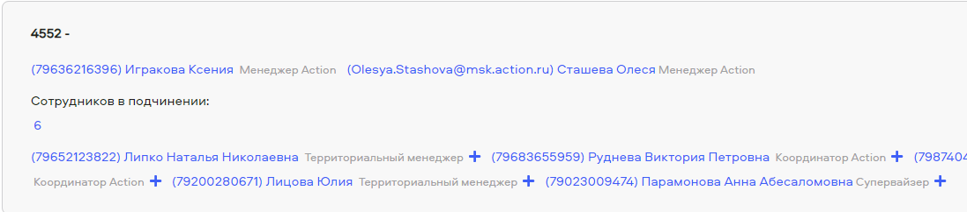

Или вот так. Руководители равнозначны.

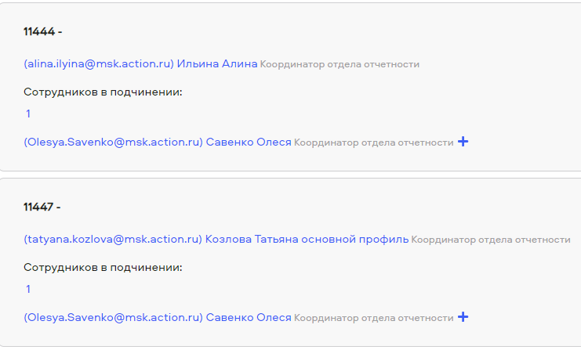

При изменении статуса заявки одним пользователем (руководителем) у остальных заявка уходит из статуса новый.

При добавлении новой заявки в МП руководителю приходит пуш-уведомление с информацией о ФИО сотрудника, подавшего заявку, должность, дата на которую была заявка, информация по тт и комментарий сотрудника.

Пример.

Заголовок: Заявка на изменение маршрута Иванов Иван (Мерчернайзер) за 17.03.2024

Текст сообщения: Вам пришла новая заявка на изменение маршрута по точке RPT-1356 Магнит Москва, Бутарская, 46 за 17.03.2024. Комментарий сотрудника: Текст

Для подтверждения\отклонения заявки перейдите в раздел «График работы»

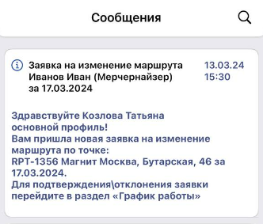

В иконке «График работы» на главном экране показывать кол-во активных заявок на изменение маршрута. Активные заявки – заявки в статусе «Новая»

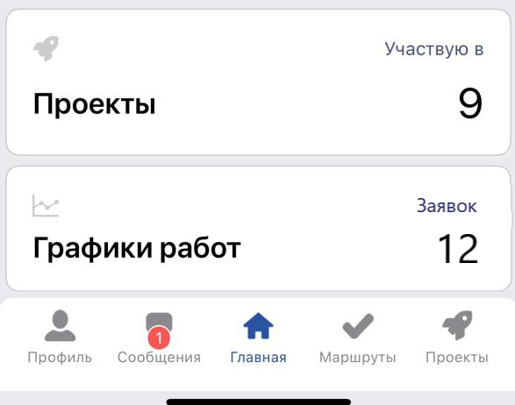

При переходе в раздел График работы сделать подраздел Заявки, где списком будут указаны все активные заявки. Перемещение между подразделами осуществляется нажатием на кнопки в верхней панели раздела.

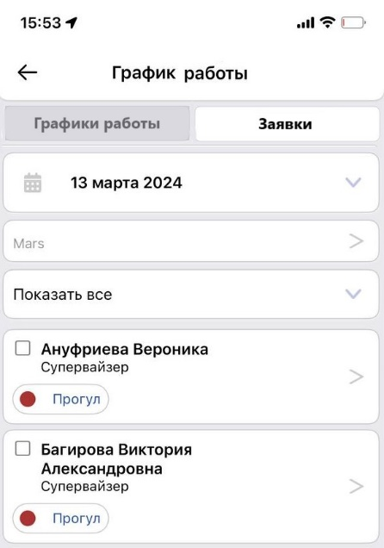

Список заявок представлен в виде списка торговых точек с указанием ФИО сотрудника и вида заявки (на удаление или на добавление), комментарий сотрудника и тайминг (если он был).

Заявки отображаются за период +- 14 календарных дней от текущей даты.

Группировка заявок по датам от старого к новому. Сделать возможность раскрытия всех дат 1 кнопкой.

Далее в пределах 1 дня сортировка по алфавиту, ФИО подавшего заявку.

Фильтры заявок: По дате, и проекту

Доп. фильтры: По должности, по ФИО, по Виду заявки (На удаление, На добавление)

Пример экрана с заявками (забыла указать комментарий, его тоже надо добавить вниз)

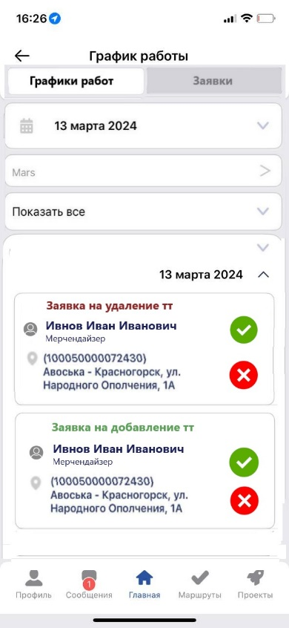

На экране отображаются только активные заявки (по которым не менялся статус принятия).

Кнопки принять\отклонить сделать на каждой заявке. Чтобы для изменения статуса не было необходимости перехода на другие экраны.

При отклонении заявки выдавать обязательное поле с комментарием.

Так же сделать возможность группового редактирования посредством выбора части заявок вручную или выбора всех заявок 1 кнопкой в разрезе 1 дня.

При массовом отклонении заявок проставляется 1 комментарий на все заявки.

После изменения статуса заявка становится не активной (статус меняется на одобрено удаление\добавление или отклонено удаление\добавление) кнопки принятия не отображаются. После обновления данных (скролл или перезахода в приложение) они не отображаются в МП в задачах.

При нажатии на ФИО сотрудника сделать переход в маршрут сотрудника за указанную дату в графике работы. При нажатии на кнопку назад – совершать возврат на экран заявок.

**Механика подтверждения заявок на изменение маршрута со стороны руководителя на сайте**

В модуле визиты сделать раздел «Заявки».

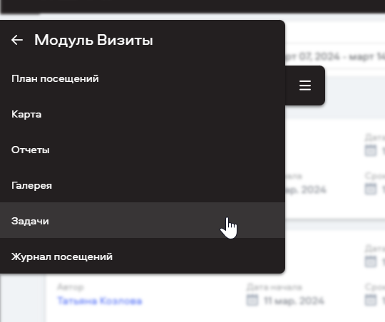

Фильтры по разделу

1. Быстрые фильтры по ФИО\ТТ справа как в остальных разделах

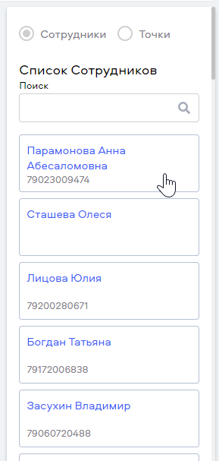

1. Сверху доп. фильтры:

Выбор дат, на которые была подана заявка (не дата подачи, а дата, на которую хотят изменить маршрут)

Должность (автора задачи)

Ответственный за территорию

Регион

Город

Сеть

Статус процесса (на утверждении\завершенные) сделать автоматический фильтр на статусе На утверждении

Статус подтверждения (приняты\отклонены\отклонены сервером\новые)

Вид заявки (на удаление\на добавление)

Изменение статуса процесса в зависимости от статуса подтверждения.

Все заявки пришедшие из МП имеют статус процесса «На утверждении» и статус подтверждения «Новая»

При смене статуса подтверждения на любой отличный от «Новая» статус процесса меняется на «Завершено»

Все заявки со статусом процесса «Завершено» - не активные заявки и по ним нельзя менять статус подтверждения.

Информация по каждой заявке представлена в виде таблицы с данными в 4 колонках.

|  |  |  |  |  |
| --- | --- | --- | --- | --- |
| ID заявки | Код тт | ФИО | Статус | Кнопка принять |
| Вид заявки (на удаление\на добавление) | Сеть | Должность | Комментарий сотрудника при создании заявки | Кнопка отклонить |
| Дата заявки (на которую была подана заявка) | Адрес | Логин | Тайминг (если он был) | Поле для комментария при изменении статуса на отклонение\принятие. Отклонение – обязательное поле комментарий. |

Дать возможность группового редактирования.

1. Выбор заявок в ручном режиме посредством выделения заявки через галочку.
2. Выбор всех заявок по выбранным фильтрам.

Далее выбирается пункт действия -> принять или отклонить.

Важно. Если статус заявки отличный от статуса На утверждении, статус подтверждения изменить нельзя.

Цветовые маркеры на заявках.

Зеленый – подтвержден,

Красный – отклонен, отклонен сервером.



Цвет шрифта поля Вид заявки (на удаление\на добавление) в зависимости от вида заявки:

Зеленый – заявка на добавление

Красный – заявка на удаление.

При нажатии на ID заявки осуществляется на переход к экрану подробной информации по заявке.

Данные по заявке

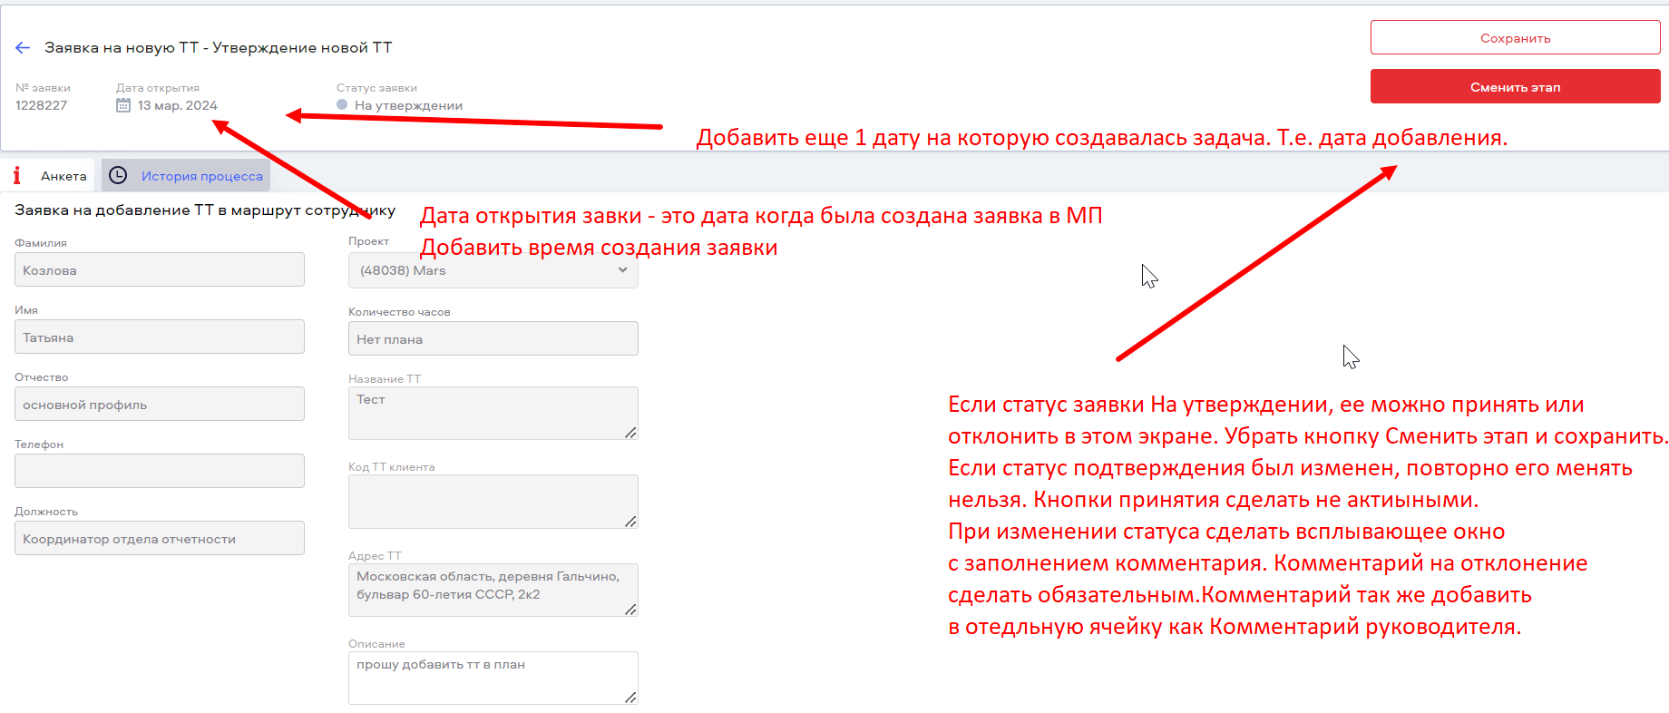

Уведомление на сайте при наличии новой заявки.

Сверху на гл. эране сделать ярлык с уведомлениями. При наличии новой заявки уведомлять руководителя - выводить кол-во новых уведомлений.

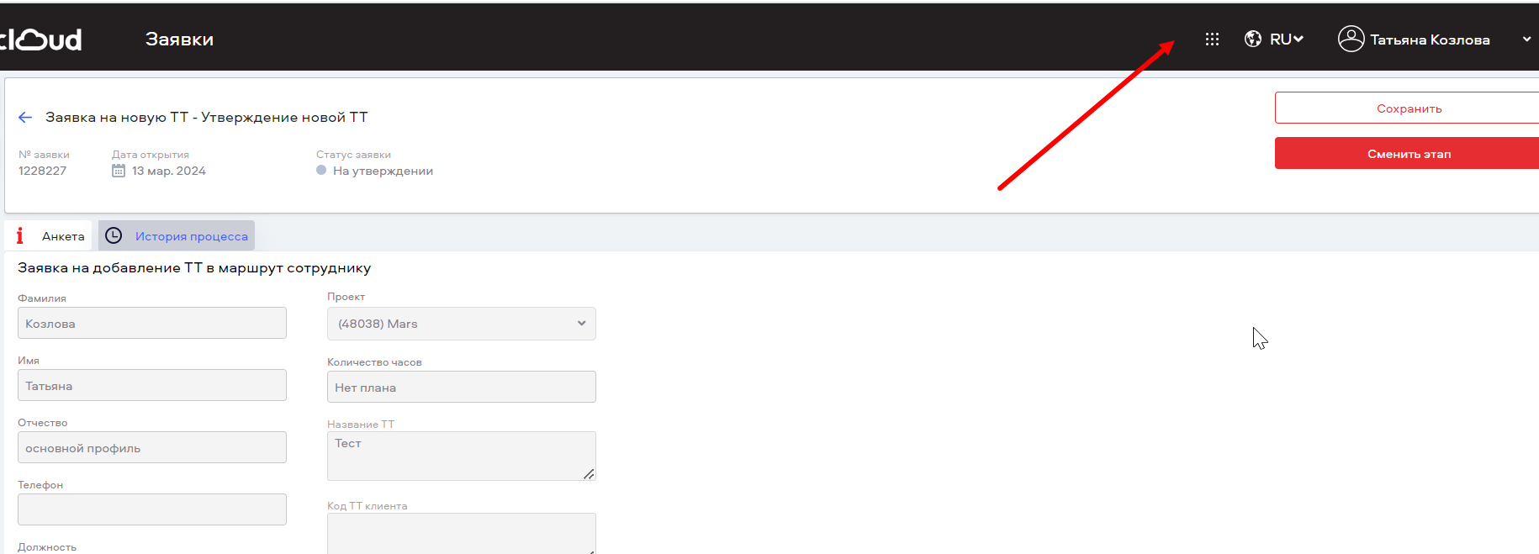

По нажатию на иконку с кол-вом новых заявок отображать информацию в виде таблицы с указанием вида заявки, даты добавления, фио, тт.

По нажатию на поле заявки переходить в экран с подробной информацией.

В день даты планового добавления в маршрут, руководителю отправлять смс в 9:00 по местному времени с количеством не утвержденных задач за текущий день.

Сделать выгрузку из раздела по шаблону: Шаблон выгрузки из раздела заявки